EL LARGO CAMINO PARA LLEGAR HASTA EL ABUELO LUIS: EXHUMACIÓN DE LA FOSA DE PARASIMÓN
AFA Fosa de Parasimón

“de la verdad no ha quedado más que una fetidez de notarios,
una liendre lasciva, lágrima, orinales
y la liturgia de la traición” Antonio Gamoneda

1. ¿Quién era Luis Cienfuegos?; natural del concejo de Lena y nacido en Parana Luis Cienfuegos estaba casado con Amadora y fue padre de 5 hijos: María Luisa, Pepe, Maruja, Paco y la más pequeña y que aún está con nosotros Ángeles. Vivian en Santibañez de Murias (Aller)
No ha sido fácil reconstruir su biografía, pero poco a poco hemos recuperado retazos de su vida: figura en muchos documentos como minero, y conocemos que era afiliado a Izquierda Republicana (partido de Azaña). Durante la guerra se alista en el Batallón de Milicias 226 “Manuel Llaneza”, donde permanece unos meses. Es dado de baja en el batallón y pasa a ejercer como “consumero” en el Ayuntamiento de Aller. Creemos saber que trabaja en el Fielato de Casomera y ejerce como secretario de la FTT de la UGT en su pueblo, durante la guerra.
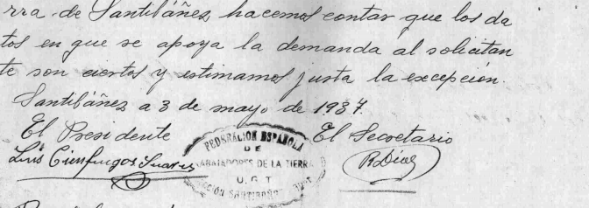
Cuentan que era guapo, simpático y buena persona. No estamos aquí los nietos para desmentirlo.
Durante muchos años su figura permaneció en la sombra, parecía que solo el silencio estaba permitido en la familia. Las razones de ese silencio, que duró mucho más que los 40 años de la dictadura creemos debe ser uno de los temas de reflexión de esta Jornada.
Tal vez es bueno, además de preguntarnos sobre el silencio de quienes nos precedieron, meditar sobre nuestro propio silencio. Nosotros, los que veníamos de la militancia contra la dictadura, los que por historia familiar no debimos callar, callamos: esa indiferencia nos cuestiona ahora.
A primeros de noviembre de 1937 un grupo de personas acude a la casa de nuestro abuelo en Santibañez. Cuenta María Luisa (tendria 10 o 11 años) que, al ver a su padre de madrugada poniéndose las botas empieza a llorar y éste la consuela diciéndole: “no te preocupes guapina, que mañana vuelvo”. Nunca más volvió, dejando una viuda y cinco hijos pequeños, lo que supuso penurias, separaciones familiares y un dolor que se haría crónico y se convierte con el tiempo en silencio, por temor e imposibilidad de elaborar un duelo.
Sabemos que fue conducido a Moreda, encerrado y posiblemente torturado en la Tenencia de alcaldía, que funcionaba como cárcel de los fascistas, que habían ocupado Asturias días antes.
En la cárcel coincide con varios de sus compañeros trabajadores del fielato de Casomera y otros muchos detenidos. Se producen continuas “sacas de presos” y esos días son para Asturias en general y las cuencas mineras en particular jornadas de terror indiscriminado.
Durante muchos años estas circunstancias son desconocidas para nosotros, sus nietos. La historia familiar solo tiene una respuesta cuando intentamos preguntar.
2. ¿Qué pasó con el abuelo Luis?: “Morrió en la guerra”;
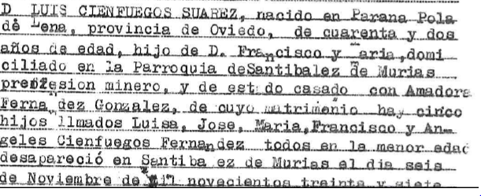
Cuando Luisa, su hija, estaba muy enferma, en los últimos años de su vida, nos empezó a contar de su historia familiar, apareció ahí una palabra que no lográbamos asociar PARASIMÓN, y un ruego apenas esbozado: “me gustaría saber dónde está mi padre”, le apenaba el saber que estaba abandonado en algún lugar. Se empezaba a rasgar el velo de silencio que había ocultado la memoria de nuestro abuelo.
La primera referencia escrita las da el libro del año 1995 de Felicísimo Gómez Villota “Represión clerical franquista en el concejo de Lena: 1937-1975”
En este libro está recogida por primera vez la voz Celesto García, testigo de los hechos y vecino de Pajares: en el libro se transcribe su declaración, dónde por primera vez vemos aparecer el, para nosotros enigmático, lugar de Parasimón, y el nombre de Luis Cienfuegos como una de las víctimas de ese lugar.
Lo que se cuenta es que fue sacado con un grupo de presos de la cárcel de Moreda, con el objetivo (¿real?) de conducirlos al San Marcos en León, que funcionaba como lugar de detención.
Poco después de pasar el pueblo de Pajares el camión se detiene, una veintena de presos son divididos en dos grupos y son asesinados, son desfigurados posteriormente y dejados en el monte sin enterrar. Se cuenta que son los guajes de la escuela de Pajares, conducido por el maestro, quienes los inhuman cerca de donde habían sido muertos.

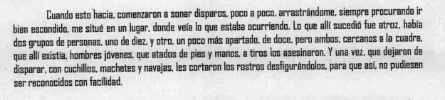
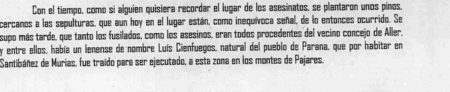
3. Los testigos, la memoria corre prisa; sin la declaración de Celesto, sin el trabajo de Gómez Villota y sin el testimonio de otro testigo que aparecerá más tarde en nuestro relato, nada hubiéramos podido conseguir. Por eso creemos que es urgente actuar; no tenemos mucho tiempo para recuperar la memoria de nuestros mayores, recuperar las fosas donde yacen nuestros muertos. Muchas las habremos perdido, tal vez para siempre.
Nuestro pequeño homenaje (publicado en LNE) a Celesto, cuando supimos había fallecido hace pocos años:
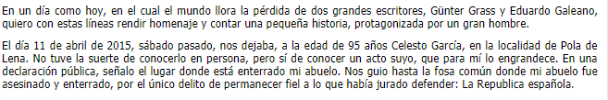
La Fosa de Parasimón está recogida en el Mapa de Fosas Comunes de Asturias, trabajo de la Universidad de Oviedo dirigido por Carmen García. Si este trabajo histórico tampoco hubiéramos podido abordar nuestra tarea.
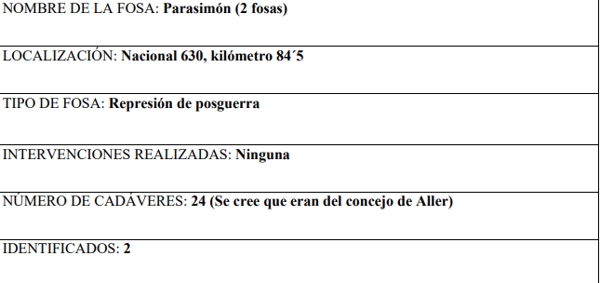
Mapa de Fosas comunes que se está actualizando.

4. La Justicia, ¿hay justicia en España para las víctimas?; en España la vía penal está totalmente cerrada; el Estado, haciendo caso omiso a sus obligaciones como firmante del “Convenio contra las Desapariciones Forzosas” de 2006 de las Naciones Unidas, se niega “a tomar las medidas apropiadas para investigar y reprimir las desapariciones forzadas”.
En 2010 presentamos una demanda ante el Juzgado de Instrucción de Lena que fue archivada, como todas las que por hechos similares se han presentado en España.
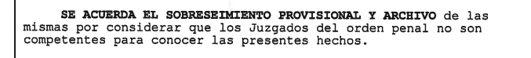
La Justicia española no ha entendido, no ha querido entender, nada de lo que significa, en el Derecho Internacional que la obliga, el Delito de Desaparición Forzosa, delito de Lesa Humanidad e imprescriptible, y que no puede ser amnistiado.
El juzgado nos señala el único camino que hoy tienen abiertas las familias de los asesinados.
5. “Coge tú mismo la pala”. La privatización de la memoria; la ley de Memoria Histórica de 52/2007 reconoce:
Es decir, establece, como orientación general, el confinamiento de la memoria a un ámbito estrictamente privado, o en todo caso una reparación de carácter “administrativo”. No existía posibilidad de que las autoridades asumieran la tarea de devolver a la familia lo que le había sido criminal e injustamente arrebatado.
Por suerte contamos con Celesto, que invitado por la Comisión de Memoria de Lena acude a señalar el lugar. Se trata de la ladera del monte, tras una antigua cuadra que le da nombre y que se encuentra al borde de la carretera nacional, pasado el pueblo de Pajares. Un guapo lugar.
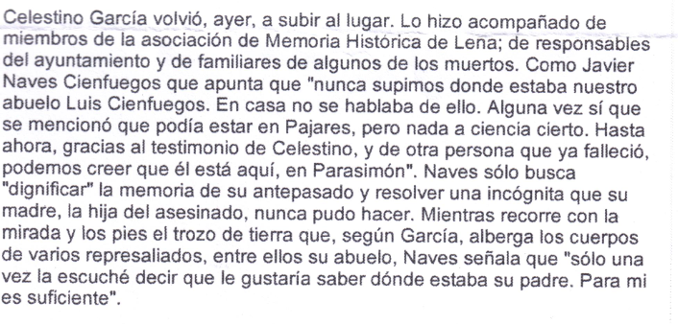
Sabíamos de un lugar, teníamos un posible sitio, ¿por dónde se empieza?
6. Los primos: “La viga travesá”, la memoria obstinada; varios nietos de Luis, alleranos de origen, decidimos implicarnos, desconocíamos casi todo y seguramente solo nuestra terquedad e insensatez nos hizo meternos en no sabíamos dónde. Contando con tan poco dependíamos de la suerte, y el primer golpe de suerte fue encontrar con un arqueólogo amigo, Kechu Torres, que ofreció a “echar un ojo al lugar, ver si puede haber alguna pista…”, ya en 2013 subimos a la que es una ladera del monte y en ese momento Kechu recurrió a otro arqueólogo que pudiera echar una mano con un magnetómetro. Necesitábamos de la “tecnología” arqueológica.
Apareció para nuestra suerte un vasco generoso, valiente e incansable (y con buen apetito) intentar saciarlo sería el único pago que recibiría por nuestra parte, durante los muchos años que nos ha acompañado: Antxoka Martínez Velasco, arqueólogo y a partir de ese momento amigo, suyo es gran parte del merito que pueda tener nuestra historia.
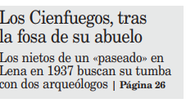
Varias veces subimos los nietos a buscar en el monte, y con la ayuda de los arqueólogos pronto aparecieron las primeras evidencias del crimen que se había cometido: un importante número de cartuchos, vainas y balas, que confirmaban las declaraciones del testigo. Pero nos faltaba lo más importante.
7. Localizar el lugar; solamente localizando el lugar de enterramiento podíamos organizar un Proyecto de Intervención con garantías de éxito, la zona donde buscar es extensa, y la memoria del testigo no era lo suficientemente certera.
Para intentar esa localización exacta contratamos un georradar. Con el dinero aportado por los primos pudimos contar con la colaboración de José Paulino Fernández (de la Universidad de Oviedo, Campus de Mieres), se realizó una prospección de la zona y se consiguieron resultados prometedores: por un lado, el estudio determino lo que llamó una “zona de sombra”, que podría indicar un movimiento de tierra; y además permitió la aparición de un segundo testigo (vecino también de Pajares, que presenció el enterramiento siendo muy niño y que quiere permanecer en el anonimato), señala una zona coincidente con nuestros hallazgos previos y los resultados del georradar.
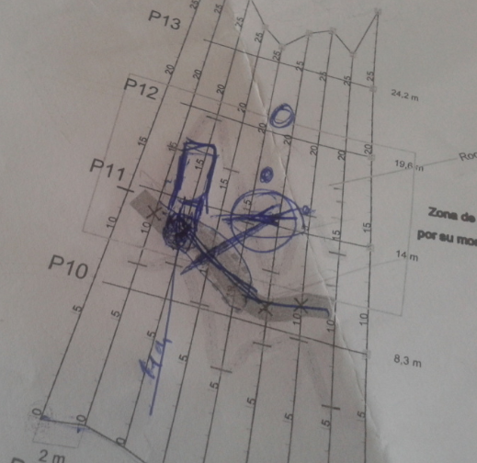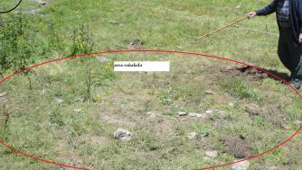
Con esos datos, en el año 2014 volvimos a intentar encontrar esos primeros restos que nos permitieran abordar un Proyecto de Exhumación.
Los datos obtenidos por los arqueólogos, los datos del georradar y el testimonio de los testigos nos permitió descubrir el lugar exacto de la Fosa 1 de Parasimón. Encontramos un fémur humano y huesos tarsianos.
Habíamos logrado lo más importante. Podíamos decir: “aquí, este es el lugar”.
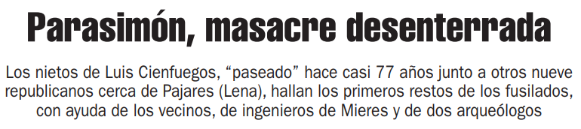
La ley determina que no se puede exhumar sin los permisos necesarios, y por tanto inmediatamente dimos cuenta del hallazgo a la autoridad. De una vuelta ciclista que se estaba celebrando cerca acudió la guardia civil, se avisó a la policía judicial y apareció un forense del juzgado para hacerse cargo de los restos.
Al día siguiente prestamos declaración en el cuartel de la Guardia Civil de Mieres. Digamos que el momento “fue interesante como experiencia”
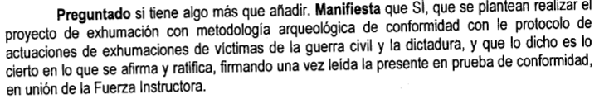
Conocemos por los testimonios de la existencia de una segunda Fosa (2) alejada unos cien metros de esta que habíamos localizado, y que en este momento estamos intentando localizar con precisión.
8. La Asociación de Familiares y Amigos “Fosa de Parasimón”; nace en el año 2016 con el objeto de poder asumir un proyecto con garantías, es la unión de descendientes de Luis Cienfuegos y de amigos que se van incorporando a esta tarea. Es un “instrumento” que nos permite “formalizar” nuestro trabajo.
Creemos importante reconocer la muy importante ayuda que desde muchos ámbitos y mucha personas distintas nos han prestado: Germán Mayora de la comisión de Memoria de Lena, que nos puso en contacto con Celesto; los compañeros de la comisión de Memoria de Aller, en especial Ángel Gª Baizán ; nuestro primo Hugo Morán que se ofreció desde el principio cuando era diputado para ayudarnos; Carmen García, historiadora y directora del Mapa de Fosas de Asturias; a los testigos, sin ellos no habría sido posible; a muchos periodistas que a lo largo de estos años se han puesto en contacto para conocer nuestra historia, en especial a tres mujeres que han informado sobre nosotros: Aitana Castaño, Carmen Basteiro y Patricia Simón, sabiendo que cometemos una injusticia para con otros, no podíamos dejar de mencionarlas.
Muchas otras personas nos han mostrado su comprensión, apoyo, solidaridad. No tendríamos tiempo de nómbralas a todas, les trasmitimos nuestro profundo agradecimiento.
Desde prácticamente el principio sabíamos que Luis Cienfuegos no estaba solo, sabíamos de una veintena de personas asesinadas en Parasimón; con el tiempo han ido apareciendo nombres: los hermanos Oca Pardo, Francisco Peláez y Francisco Baizán consumeros de Aller como Luis, y desaparecidos en mismas fechas y circunstancias. Muchos otros alleranos, de los que empezamos a conocer nombres, desaparecidos en esos terribles momentos pueden estar enterrados en Parasimón. Ellos son también nuestra tarea, no es posible dejar a nadie atrás.
9. Para exhumar hace falta dinero; el “escote” y el crowdfunding; teníamos el lugar y la determinación, teníamos también los equipos técnicos y humanos para realizar una exhumación siguiendo los protocolos: Antxoka Martínez y el equipo de Antropología de la Sociedad de Ciencias Aranzadi, con su director Francisco Etxebarria se ofrecían para, desinteresadamente, proceder a la exhumación.
Pero aun en estas condiciones un proceso de este tipo genera muchos gastos, y nosotros no teníamos medios suficientes. La opción era una campaña de micro financiación.
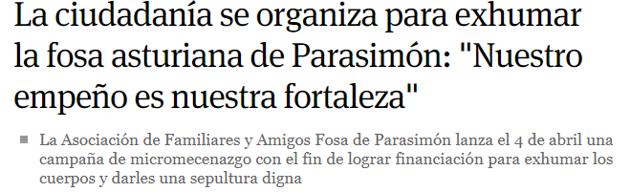
A través de la plataforma Goteo lanzamos esa campaña para poder reunir la financiación necesaria. Podemos decir que fue la parte más difícil (no resultó sencillo para nosotros el tener que “pedir dinero”), pero podemos decir que sin duda los resultados fueron muy gratificantes. Pudimos convertir un proyecto familiar en una iniciativa cívica y solidaria; y al mismo tiempo sirvió para denunciar la inacción del estado para con las víctimas del franquismo.
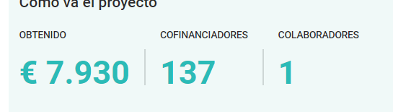
En poco más de un mes conseguimos la financiación suficiente para afrontar una exhumación con garantías.
10. Junio de 2018, voluntarios y vascos; durante los primeros días de este mes de junio se procedió a la exhumación de la que llamamos Fosa 1 de Parasimón.
El trabajo desinteresado del equipo de Aranzadi, su director Paco Etxebarria, la dirección arqueológica de Antxoka y el trabajo de familiares y voluntarios permitió exhumar del lugar previsto 12 cuerpos, que pretendemos se conviertan en 12 nombres, 12 personas, unas vidas que reivindicar y unas muertes que denunciar.
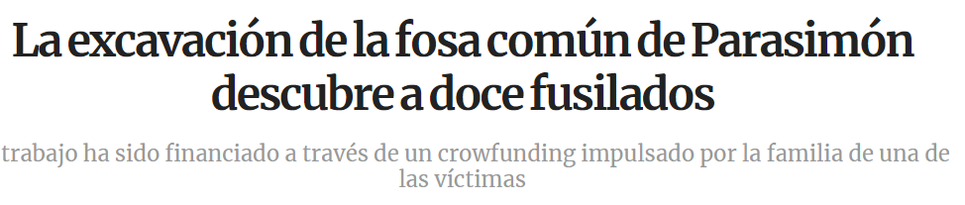
Durante los tres días de intervención un gran número de personas se acercaron al pie de la Fosa con su historia que contar, su testimonio familiar, su solidaridad. Se denunció el horror que la Fosa reflejaba: prueba inequívoca de un brutal crimen, de la inhumación ilegal de personas injustamente asesinadas, 81 años de abandono y silencio, que no de olvido. En un ambiente de dolor y también camaradería se pudo rendir un primer homenaje a la memoria de los que allí yacían y pudimos recuperar.
La historia de Luis Cienfuegos nos permitió tirar de un hilo trágico: hilo que encadena la vida y muerte de muchos vecinos del Concejo de Aller. Creemos que hasta 24 personas pudieron ser arrojados a las dos fosas. Durante los días de la exhumación familiares de desaparecidos, con posibilidades de encontrase allí se acercaron para dar sus datos, contar su historia y hacer un, tal vez, último esfuerzo para localizar a sus ascendientes. Uno de los objetivos últimos que nos planteamos es devolver los cuerpos a sus familias.
11. 12 cuerpos, 12 personas a quien poner nombre, 12 vidas; la recuperación de esos doce cuerpos abre otro nuevo camino: el proceso de identificación.
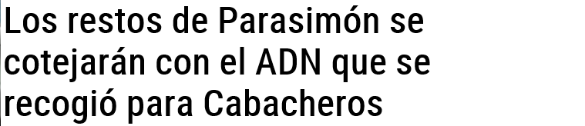
Los cuerpos ya están siendo analizado en los laboratorios de la Universidad de País Vasco, se procede a individualizar los restos, analizar todas las evidencias antropológicas, obtener todas las pruebas posibles sobre las características individuales, circunstancias y causas de su muerte, etc., y se intenta extraer ADN de calidad suficiente, para el cotejo y posible identidad con posibles descendientes actuales. Estamos intentando cruzar los datos obtenidos en los 12 cuerpos con los datos genéticos obtenidos de los familiares de la Fosa Común de Cabal.leros (Aller)
En ese proceso nos encontramos actualmente, proceso técnicamente complejo y que también precisa de una financiación que no tenemos. Puede ser buen momento, por si alguien de la administración está escuchando, para pedir un Banco Público de ADN en Asturias.
13. El futuro: Perdónennos que insistamos; el trabajo de identificación es una de nuestras prioridades, actualmente Pedro Alonso, historiador y uno de los que han elaborado el Mapa de Fosas, está trabajando para poder establecer un conjunto de personas, de entre las muchas víctimas que se produjeron en el Concejo de Aller en los primeros días de noviembre del 37, que pueden haber sido inhumadas en Parasimón. Encontrar coincidencias, fechas, datos familiares, documentos, etc., sin la colaboración de Ángel García Baizán la tarea seguramente sería imposible.
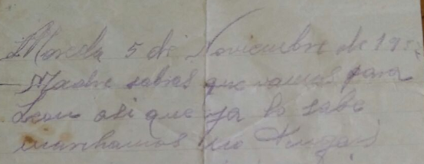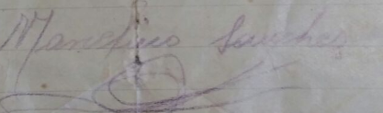
No menos importante es el intento de localizar la Fosa 2 de Parasimón, donde ser podrían encontrar un numero similar de cuerpos a los encontrados este año. Están solicitados permisos para realizar prospecciones en la zona, con la esperanza de poder encontrar nuevos restos que permitan una exhumación de esa segunda Fosa. Buen momento para agradecer a Esperanza Martín, arqueóloga su inestimable colaboración en muchas ocasiones.
Tenemos la pretensión de que, en algún momento, todas estas pruebas de un evidente crimen de guerra y delito de lesa humanidad puedan ser llevados ante la justicia penal de nuestro país.

14. Consideraciones; nuestro proyecto nace como un “mandato” familiar, pero desde el principio asumimos que este proyecto no podía significar en ningún caso una “privatización de la memoria”, no podía ser un aval que sostuviera la falta de responsabilidad política de las instituciones. El objetivo es imbricar nuestra memoria familiar en la memoria común sobre lo que sucedió en la guerra y durante la dictadura, es un intento de construir memoria colectiva.
Es urgente aprobar una Ley de Memoria Democrática en Asturias que cubra todos los aspectos de la Memoria, es necesario un protocolo de actuación en exhumaciones, una base de datos de ADN, que los presupuestos reconozcan partidas específicas para estos temas, educación en memoria, reconocimientos públicos de las víctimas, etc... Urge que nuestros representantes políticos dejen de mirar para otro lado, la actitud timorata no puede ser una buena guía para la acción política.
15. La transmisión: “El dolor, el sufrimiento, no es un valor; en una experiencia”: la experiencia que queremos transmitir es la resistencia al fascismo y la dictadura, resistencia que causó la muerte de nuestro abuelo Luis y sus compañeros.
Nuestro combate ahora es una forma de transgresión, una vulneración consciente a lo que consideramos injusto. Ese sentimiento de injusticia no termina con la llegada de la democracia: la transgresión que mantenemos es una denuncia ante realidades actuales insuficientemente democráticas, es la denuncia del abandono de las victimas de la GC y la dictadura, y también la denuncia del intento de construir una sociedad basada en el olvido y la indiferencia.
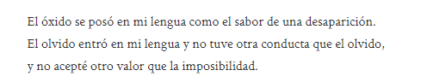
La oposición a esta pretensión, la negación de la “imposibilidad” constituye “la masa crítica de la memoria democrática, y por tanto uno de los capitales transmisibles en el tiempo”. Este esfuerzo que realiza la ciudadanía constituye el patrimonio ético de una sociedad democrática.
La “memoria histórica” es una metáfora: expresa un desacuerdo moral y una insurrección ética ante el modelo de impunidad, modelo que no es más que la expresión del miedo de las elites políticas. La memoria es un esfuerzo colectivo, sus múltiples manifestaciones son la expresión de la necesidad de construir un relato fundacional sobre nuestra sociedad, que constituya una solidad base donde asentar un estado plenamente democrático.
El “tema de las fosas y su exhumación” creemos ocupa un lugar central.

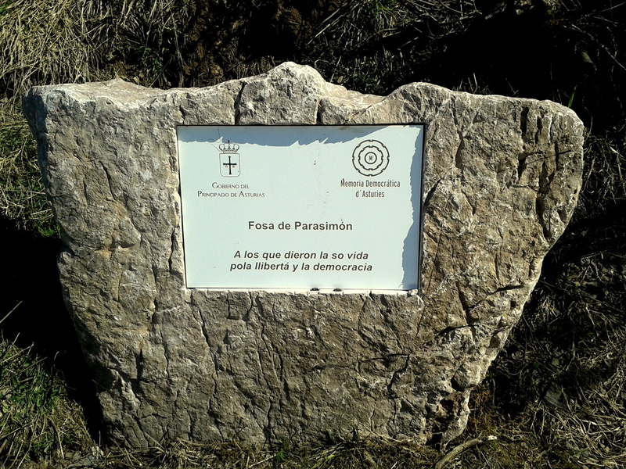

Tú emprendes viaje hacia adelante, hacia/el tiempo bien llamado porvenir. /Porque ninguna tierra / posees, /porque ninguna patria /es ni será la tuya, /porque en ningún país /puede arraigar tu corazón deshabitado.
A. González

